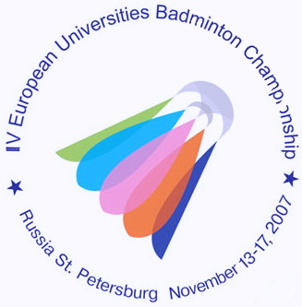
IV ЧЕМПИОНАТ ЕВРОПЫ ПО БАДМИНТОНУ
СРЕДИ СТУДЕНТОВ

13-17 ноября 2007 года Санкт-Петербург
4th EUROPEAN UNIVERSITIES BADMINTON CHAMPIONSHIP
St.PETERSBURG NOVEMBER 13-17, 2007

Пресс-релиз № 3
13.11.2007

На 4-ом чемпионате Европы по бадминтону среди студентов участвуют спортсмены самой высокой квалификации из разных регионов России.
На соревнования в Петербург приехали - Сергей Ивлев – чемпион России 2006 года, серебряный призёр чемпионата России 2007 года в одиночной категории (Московский Государственный Университет леса),
Евгений Дремин и Евгения Димова – чемпионы Европы среди студентов 2006 года в парной категории (Дальневосточный Государственный Университет),
Алексей Васильев – серебряный призёр чемпионата России 2007 года в парной категории вместе с Евгением Дреминым ((Дальневосточный Государственный Университет),
Владимир Иванов – член сборной команды России, победитель Кубка России 2007 года, серебряный призёр чемпионата России, бронзовый призёр чемпионата Европы среди молодёжи (до 21 года) 2006 года (Челябинский Государственный Университет физической культуры).

Также на чемпионат Европы приехали студенты из различных университетов Старого Света
Алена Прус (Украина) – 78-е место в мировом рейтинге, студентка (NTU KHPI, Харьков),
Клаудия Клингерхофер (Германия) - бронзовая медалистка чемпионата Европы среди студентов 2006 года в женской одиночной категории, студентка TU Munchen,
Себастьян Шоттлер (Германия) – чемпион Германии среди студентов в одиночной мужской категории нынешнего года, University of Hamburg,
Васоу Васос (Кипр) – чемпион Кипра 2007 года, призёр чемпионатов Европы среди молодёжи (до 21 года), студент University of Cyprus,
Петер Заунер и Роман Зирнвалд (Австрия) – сотый номер парного рейтинга, чемпионы Австрии среди студентов в парной категории.

Пресс-центр IV чемпионата Европы среди студентов по бадминтону.

